**Ejercicios UD 6.1: Tablas**

1. Escribir el código HTML y CSS para dibujar esta tabla:

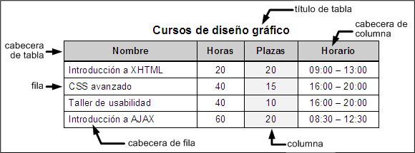

1. Elaborar el código CSS suficiente para que el siguiente código HTML obtenga el aspecto de la imagen:

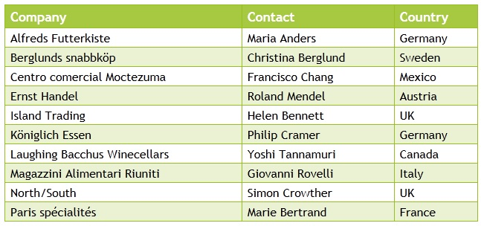

**¡MUY IMPORTANTE!: No se pueden usar clases ni IDs. El CSS solo debe incluir como selectores etiquetas HTML y pseudoclases.**

(Ver código fuente para este ejercicio al final del boletín).

1. Crear una tabla que muestre la evolución de los principales índices bursátiles mundiales:

* Ibex 35 (España)
* DAX 30 (Alemania)
* Nikkei 225 (Japón)
* Dow Jones (EE.UU.)
* Nasdaq (EE.UU.)

Se deben incluir los valores de cada uno de los días de esta semana en una columna (los valores, si no son fáciles de localizar (http://www.labolsa.com), se pueden inventar).

La tabla debe tener encabezamientos, y se deben añadir los estilos CSS necesarios para que la tabla sea visual. Como comportamiento dinámico, se deben resaltar la fila y la celda en la cual tengamos puesto el ratón.

1. Replicar la siguiente tabla de una conocida web de noticias deportivas. La fila sobre la que se encuentra el ratón debe resaltarse con un color diferente.

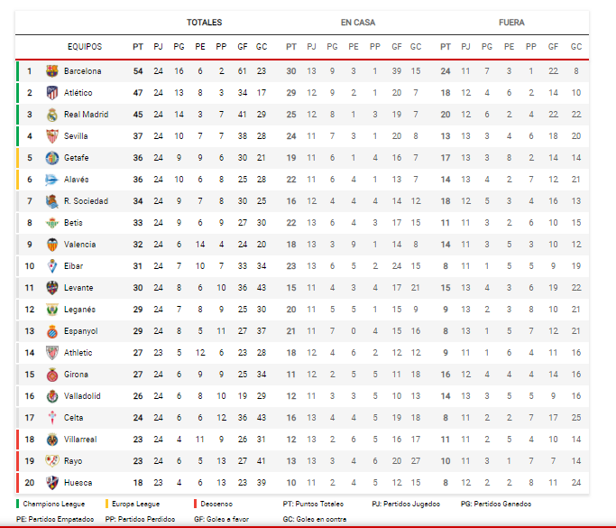

1. Crea un tablero de ajedrez por medio de una tabla HTML y CSS:
   * Debe tener 8 filas de 8 casillas.
   * Todas las casillas deben ser iguales y la tabla debe tener aspecto cuadrado.
   * La esquina inferior izquierda será negra.
   * En el centro geométrico de cada casilla debe aparecer escrito el nombre de la misma, siguiendo la nomenclatura internacional (una letra para las columnas, un número para las filas). Así, la tercera casilla de la segunda columna, empezando por abajo y a la izquierda, será la casilla C2.
   * En las casillas negras, el texto será blanco, y viceversa.
   * **¡MUY IMPORTANTE!: No se pueden usar clases ni IDs. El CSS solo debe incluir como selectores etiquetas HTML y pseudoclases.**
   * BONUS TRACK: Opcionalmente, pueden buscarse los iconos correspondientes a las piezas del ajedrez y situarlos en posición de inicio de partida.

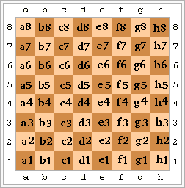 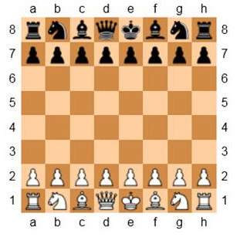

**Código HTML para el ejercicio 2**

<!DOCTYPE html>  
<html>  
<head>  
    <meta charset="UTF-8"/>  
    <title>Tabla "Zebra"</title>  
</head>  
  
<body>  
<table>  
<tr>  
  <th>Company</th>  
  <th>Contact</th>  
  <th>Country</th>  
</tr>  
<tr>  
<td>Alfreds Futterkiste</td>  
<td>Maria Anders</td>  
<td>Germany</td>  
</tr>  
<tr>  
<td>Berglunds snabbköp</td>  
<td>Christina Berglund</td>  
<td>Sweden</td>  
</tr>  
<tr>  
<td>Centro comercial Moctezuma</td>  
<td>Francisco Chang</td>  
<td>Mexico</td>  
</tr>  
<tr>  
<td>Ernst Handel</td>  
<td>Roland Mendel</td>  
<td>Austria</td>  
</tr>  
<tr>  
<td>Island Trading</td>  
<td>Helen Bennett</td>  
<td>UK</td>  
</tr>  
<tr>  
<td>Königlich Essen</td>  
<td>Philip Cramer</td>  
<td>Germany</td>  
</tr>  
<tr>  
<td>Laughing Bacchus Winecellars</td>  
<td>Yoshi Tannamuri</td>  
<td>Canada</td>  
</tr>  
<tr>  
<td>Magazzini Alimentari Riuniti</td>  
<td>Giovanni Rovelli</td>  
<td>Italy</td>  
</tr>  
<tr>  
<td>North/South</td>  
<td>Simon Crowther</td>  
<td>UK</td>  
</tr>  
<tr>  
<td>Paris spécialités</td>  
<td>Marie Bertrand</td>  
<td>France</td>  
</tr>  
</table>  
</body>  
</html>